ЧУ ДПО «Автошкола ВОА» за 2018 год.
(наименование организации)

1. Оценка образовательной деятельности
Образовательная деятельность ЧУ ДПО «Автошкола ВОА» соответствует требованиям Федерального закона от 10 декабря 1995 г. № 196-ФЗ «О безопасности дорожного движения»; Федерального закона от 29 декабря 2012 г. № 273-ФЗ «Об образовании в Российской Федерации»; Примерных программ профессионального обучения водителей транспортных средств соответствующих категорий и подкатегорий, утвержденных приказом Минобрнауки России от 26.12.2013 года № 1408 (зарегистрирован Минюстом России 09.07.2014 года, регистрационный № 33026); Порядка организации и осуществления образовательной деятельности по основным программам профессионального обучения, утвержденного приказом Министерства образования и науки Российской Федерации от 18 апреля 2013 г. № 292.

2. Оценка системы управления организации
Управление образовательной организацией осуществляется в соответствии с законодательством Российской Федерации и Уставом ЧУ ДПО «Автошкола ВОА»

3. Оценка содержания и качества подготовки обучающихся за 2018 год

Количество обучающихся | Отчислено в процессе обучения |  |  |  | Допущено  к квалификационному  экзамену |  | Сдали квалификационный экзамен |  |  |  |  |  |  |  | Не сдали квалификационный экзамен |  | Сдали экзамен  в ГИБДД  с первого раза
 | Всего |  | В том числе  по неуспеваемости |  |  |  | Всего |  | Из них с оценками
 |  |  |  |  |  |  |  |  | отлично |  | хорошо |  | удовл.
 | чел | % | чел | % | чел | % | чел | % | чел | % | чел | % | чел | % | чел | % | чел | %
342 | 3 | 10 | 3 | 10 | 339 | 100 | 339 | 100 | 109 | 37 | 80 | 27 | 153 | 36 | - | - | 145 | 42%

4. Оценка организации учебного процесса
Организация учебного процесса соответствует требованиям А, В, С, М, А1, с С на В, с В на С
методическим рекомендациям по организации образовательного процесса по профессиональному обучению водителей транспортных средств соответствующих категорий, подкатегорий, утвержденным руководителем образовательной организации.

5. Оценка качества кадрового обеспечения
Педагогические работники, реализующие программу профессионального обучения водителей транспортных средств, в том числе преподаватели учебных предметов, мастера производственного обучения, удовлетворяют квалификационным требованиям, указанным в квалификационных справочниках по соответствующим должностям.

6. Оценка качества учебно-методического обеспечения
Учебно-методические материалы позволяют реализовать образовательные программы профессионального обучения водителей транспортных средств в полном объеме и представлены:
примерными программами профессиональной подготовки водителей транспортных средств, утвержденными в установленном порядке;
программами профессиональной подготовки водителей транспортных средств, согласованными с Госавтоинспекцией и утвержденными руководителем организации, осуществляющей образовательную деятельность;
методическими рекомендациями по организации образовательного процесса, утвержденными руководителем организации, осуществляющей образовательную деятельность;
материалами для проведения промежуточной и итоговой аттестации обучающихся, утвержденными руководителем организации, осуществляющей образовательную деятельность.

7. Оценка качества библиотечно-информационного обеспечения
Имеющаяся в наличии учебная литература и учебно-наглядные пособия позволяют выполнить программы подготовки водителей категорий А, В, С, М, А1, с С на В, с В на С в полном объеме.

Сведения о наличии учебной литературы

№ п/п | Наименование учебного пособия | Категория ТС | Количество | Примечания
1 | Основы управления мотоцикла и безопасность движения | А | 1 на 2 слушателя
2 | Устройство и техническое обслуживание мотоциклов | А | 1 на 2 слушателя
3 | Основы управления автомобиля и безопасность движения | В | 1 на 3 слушателя
4 | Правовые основы деятельности водителя | А,В,С | 1 на 3 слушателя
5 | Первая доврачебная медицинская помощь | А,В,С | 1 на 3 слушателя
6 | Правила дорожного движения | А,В,С | 1 на 2 слушателя
7 | Экзаменационные билеты | А,В,С | 1 на 2 слушателя
8 | Основы управления и безопасность движения | С | 1 на 2 слушателя
9 | Устройство и технологическое обслуживание грузовых автомобилей | С | 1 на 2 слушателя

8. Оценка материально-технической базы
Сведения о наличии в собственности или на ином законном основании оборудованных учебных транспортных средств
Сведения | Номер по порядку
 | 1 | 2 | 3 | 4 | 5 | 6 | 7 | 8 | 9 | 10 | 11 | 12 | 13
Марка, модель | Рено Логан | Сузуки SX4 | Ауди А4 | Рено Логан | Шкода Октавия | Сузуки SX4 | Фольксваген Пассат | Рено-Кангу | Шкода-Фабия | QINGQI QM 200-2V Street 200 | JLANSHE JS125-6B | ГАЗ 3309 | Шкода  Rapid
Тип транспортного средства | седан | хетчбэк | универсал | седан | универсал | хетчбэк | седан | минивэн | хетчбэк | мотоцикл | мотоцикл | грузовой | Комби  (хэтчбек)
Категория транспортного средства | В | В | В | В | В | В | В | В | В | А | А | С | В
Год выпуска | 2006 | 2012 | 1995 | 2007 | 1999 | 2013 | 2010 | 2007 | 2007 | 2007 | 2012 | 2007 | 2015
Государственный регистрационный знак | Н326РА | Р506ЕА | Р460ЕС | Н227УС | О897ВК | Р887АА | Р209НЕ | О089СУ | Н407РА | 3054АА | 5636АА | Н475ХК | Р540ТК
Регистрационные документы | Св-во о регистрации 39 ОС 273082 | Св-во о регистрации 39Н08№858044 | Св-во о регистрации 3908№878386 | Св-во о регистрации 39РХ225939 | Св-во о регистрации 39СР596534 | Св-во о регистрации 3913 №018617 | Св-во о регистрации 3920 №601540 | Св-во о регистрации 39ХА140102 | Св-во о регистрации 39 ХЕ 732763 | Св-во о регистрации 3923  №327930 | Св-во о регистрации 3923  №331665 | Св-во о регистрации 39  СЕ248167 | Св-во о регистрации  3939  №147577
Собственность или иное законное основание владения транспортным средством | Договор аренды | Договор аренды | Договор аренды | Договор аренды | Договор аренды | Договор аренды | Договор аренды | Договор аренды | Договор аренды | собственник | собственник | Договор аренды | Договор аренды
Техническое состояние в соответствии с п. 3 Основных положений | соответствует | соответствует | соответствует | соответствует | соответствует | соответствует | соответствует | соответствует | соответствует | соответствует | соответствует | соответствует | соответствует
Наличие тягово-сцепного (опорно-сцепного) устройства | не имеется | имеется | имеется | не имеется | не имеется | не имеется | не имеется | не имеется | не имеется | не имеется | не имеется | имеется | не имеется
Тип трансмиссии (автоматическая или механическая) | механическая | механическая | механическая | механическая | механическая | механическая | механическая | механическая | механическая | механическая | механическая | механическая | механическая
Дополнительные педали в соответствии с п. 5 Основных положений | установлены | установлены | установлены | установлены | установлены | установлены | установлены | установлены | установлены | _ | _ | установлены | установлены
Зеркала заднего вида для обучающего вождению в соответствии с п. 5 Основных положений | установлены | установлены | установлены | установлены | установлены | установлены | установлены | установлены | установлены | установлены | установлены | установлены | установлены
Опознавательный знак «Учебное транспортное средство» в соответствии с п. 8 Основных положений | установлены | установлены | установлены | установлены | установлены | установлены | установлены | установлены | установлены | _ | _ | установлены | установлены
Наличие информации о внесении изменений в конструкцию ТС в регистрационном документе | имеется | имеется | имеется | имеется | имеется | имеется | имеется | имеется | имеется | _ | _ | имеется | имеется
Страховой полис ОСАГО (номер, дата выдачи, срок действия, страховая организация) | ССС №0323252566,, 01.09.18-31.08.19 | №0675950259, 13.12.2019 | ССС №0321912086, 11.09.18-10.09.19 Росгосстрах, | ССС №0693011980, 19.08.18-31.08.19 | ССС №069741878  16.09.19 | ССС №0317611773, 24.10.18-23.10.19  Эрго Русь | ССС №0688039951, 28.09.18-27.09.19  Росгосстрах | ССС №06880453,  02.09.18-01.09.19 Росгосстрах | ССС №0695008815, 01.09.19, Росгосстрах | ССС №069838299114.11.18-13.11.19, Цюрих | ССС №0683875050, 04.10.18-03.10.19, Согласие | ССС №031929825122.08.18-21.08.19, СОГАЗ | ССС №031929822511.08.18-10.08.19, СОГАЗ
Технический осмотр (дата прохождения, срок действия) | 16.08.18, до 16.08.19 | 26.12.18,до 26.12.19 | 11.09.18, до 11.09.19 | 18.08.18, до 17.08.19 | 16.09.18, до 16.09.19 | 09.10.18, до 08.10.19 | 26.09.18, до 25.09.19 | 01.09.18, до 31.08.19 | 01.09.18, до 01.09.19 | 14.11.18,до  14.11.19 | 03.10.18, до 02.10.19 | 22.08.18-  21.08.19 | 10.08.18-  09.08.19
Соответствует (не соответствует) установленным требованиям | соответствует | соответствует | соответствует | соответствует | соответствует | соответствует | соответствует | соответствует | соответствует | соответствует | соответствует | соответствует | соответствует
Оснащение тахографами (для ТС категории «D», подкатегории «D1») | _ | _ | _ | _ | _ | _ | _ | _ | _ | _ | _ | _ | _
Количество учебных транспортных средств, соответствующих установленным требованиям:
Механических 12 прицепов 1
Данное количество механических транспортных средств соответствует 532 количеству обучающихся в год.
Сведения о мастерах производственного обучения
Ф. И. О. | Серия, № водительского удостоверения,  дата выдачи | Разрешенные категории, подкатегории ТС | Документ на право обучения вождению ТС данной категории, подкатегории | Удостоверение о повышении квалификации (не реже чем один раз в три года) | Оформлен в соответствии с трудовым законодательством (состоит в штате или иное)
Баринов Андрей Борисович | 39 YA 076708, 21.08.2010г. | В, С, Е | Серия ОВ  № 000009,  16.03.2018г. | №39-19-7661,  12.07.2019г. | Договор аренды автомобиля
Беляев Роман Анатольевич | 39 04 429906, 27.12.2011г. | В, С | Серия ОВ  № 000014,  16.03.2018г. | №39-19-7662,  12.07.2019г. | Договор аренды автомобиля
Васильев Николай Данилович | 39 31 914867,  13.07.2017 | В, С, D | Серия ОВ  № 000011,  16.03.2018г. | №39-19-7663,  12.07.2019г. | Договор аренды автомобиля
Воронов Константин Викторович | 99 03 267788, 03.11.2018г. | А, В,С, D, Е | Серия ОВ  № 000004,  30.05.2017г. | №39-19-7664,  12.07.2019г. | Договор аренды автомобиля
Воронцов Александр Анатольевич | 39 26 473005,  12.08.2016г. | А, В,С | Серия ОВ  № 000019,  28.06.2018г. | №39-19-7669,  12.07.2019г.
Горчаков Виктор Николаевич | 39 33 142382,  19.09.2017 | В, С, D, Е | Серия ОВ  №000005,  07.08.2017г. | №39-19-7665,  12.07.2019г. | Договор аренды автомобиля
Долгов Евгений Валентинович | 39 РР 027633, 04.05.2010г. | В | Серия ОВ  № 000002,  07.08.2017г. | №39-17-7666,  12.07.2019г. | Договор аренды автомобиля
Мазаев Николай Викторович | 99 06 978757,  21.02.2019г. | А, В, С, D, Е | Серия АД  №000005,  26.03.2018г. | №39-19-7670,  12.07.2019г. | Договор аренды автомобиля
Степанов Фёдор Алексеевич | 99 03 264060,  06.10.2018г. | В, С | Серия ОВ  № 000015,  16.03.2018г. | №39-19-7667,  12.07.2019г. | Договор аренды автомобиля
Сухоносов Владимир Яковлевич | 99 00 830770,  14.08.2018г. | В, С, D, Е | Серия ОВ  № 000016, 16.03.2018г. | №39-19-7671,  12.07.2019г. | Договор аренды автомобиля
Ткалич Николай Петрович | 39 18 123369,  22.10.2014Г | В, С, D, Е | Серия ОВ  № 000012,  16.03.2018г. | №39-19-7668,  12.07.2019г. | Договор аренды автомобиля
Окулов Сергей Викторович | 39 33 143452,  05.10.2017г | В, С, D | Серия ОВ  № 000006,  07.08.2017г. | Серия ОВ  № 000006,  07.08.2017г. | Договор аренды автомобиля
Сведения о преподавателях учебных предметов

Ф. И. О. | Учебный предмет | Документ о высшем или среднем профессиональном образовании по направлению подготовки "Образование и педагогика" или в области, соответствующей преподаваемому предмету, либо о высшем или среднем профессиональном образовании и дополнительное профессиональное образование по направлению деятельности | Удостоверение о повышении квалификации (не реже чем один раз в три года) | Оформлен в соответствии с трудовым законодательством (состоит в штате или иное)
Студеникин Олег Фёдорович | «Устройство и техническое обслуживание транспортных средств», "Основы законодательства в сфере дорожного движения" | Диплом А-1 № 909719,Калининградское высшее военно-инженерное училище, 1974 г | Свидетельство  серия ОВ  № 000034 | Состоит в штате
Окулов Сергей Викторович | «Устройство и техническое обслуживание транспортных средств», "Основы законодательства в сфере дорожного движения" | Диплом РВ №248533, Калининградский государственный университет, 1992 г | Свидетельство серия ЕА  № 000081 | Состоит в штате
Харитонов Александр Иванович | «Устройство и техническое обслуживание транспортных средств», "Основы законодательства в сфере дорожного движения" | Диплом Х №785462, Горьковский автодорожный техникум, 1971 г. | Свидетельство серия ИА  № 000012 | Состоит в штате
Каргабаев Айторе Мухитович | «Первая помощь при дорожно-транспортном происшествии» | Диплом Г-I №113494, Томский медицинский институт, 1978 г. | Свидетельство № 2081 | Трудовое соглашение

Перечень учебного оборудования
Наименование учебного оборудования | Единица измерения | Количество

Оборудование и технические средства обучения
Детское удерживающее устройство | комплект | 1
Гибкое связующее звено (буксировочный трос) | комплект | 1
Тягово-сцепное устройство | комплект | 1
Компьютер с соответствующим программным обеспечением | комплект | 1
Мультимедийный проектор | комплект | 1
Экран (монитор, электронная доска) | комплект | 1
Магнитная доска со схемой населенного пункта <1> | комплект | 1

Учебно-наглядные пособия <2>

Основы законодательства в сфере дорожного движения
Дорожные знаки | комплект | 1
Дорожная разметка | комплект | 1
Опознавательные и регистрационные знаки | шт | 1
Средства регулирования дорожного движения | шт | 1
Сигналы регулировщика | шт | 1
Применение аварийной сигнализации и знака аварийной остановки | шт | 1
Начало движения, маневрирование. Способы разворота | шт | 1
Расположение транспортных средств на проезжей части | шт | 1
Скорость движения | шт | 1
Обгон, опережение, встречный разъезд | шт | 1
Остановка и стоянка | шт | 1
Проезд перекрестков | шт | 1
Проезд пешеходных переходов и мест остановок маршрутных транспортных средств | шт | 1
Движение через железнодорожные пути | шт | 1
Движение по автомагистралям | шт | 1
Движение в жилых зонах | шт | 1
Перевозка пассажиров | шт | 1
Перевозка грузов | шт | 1
Неисправности и условия, при которых запрещается эксплуатация транспортных средств | шт | 1
Ответственность за правонарушения в области дорожного движения | шт | 1
Страхование автогражданской ответственности | шт | 1
Последовательность действий при ДТП | шт | 1

Психофизиологические основы деятельности водителя
Психофизиологические особенности деятельности водителя | шт | 1
Воздействие на поведение водителя психотропных, наркотических веществ, алкоголя и медицинских препаратов | шт | 1
Конфликтные ситуации в дорожном движении | шт | 1
Факторы риска при вождении автомобиля | шт | 1

Основы управления транспортными средствами
Сложные дорожные условия | шт | 1
Виды и причины ДТП | шт | 1
Типичные опасные ситуации | шт | 1
Сложные метеоусловия | шт | 1
Движение в темное время суток | шт | 1
Посадка водителя за рулем. Экипировка водителя | шт | 1
Способы торможения | шт | 1
Тормозной и остановочный путь | шт | 1
Действия водителя в критических ситуациях | шт | 1
Силы, действующие на транспортное средство | шт | 1
Управление автомобилем в нештатных ситуациях | шт | 1
Профессиональная надежность водителя | шт | 1
Дистанция и боковой интервал. Организация наблюдения в процессе управления транспортным средством | шт | 1
Влияние дорожных условий на безопасность движения | шт | 1
Безопасное прохождение поворотов | шт | 1
Безопасность пассажиров транспортных средств | шт | 1
Безопасность пешеходов и велосипедистов | шт | 1
Типичные ошибки пешеходов | шт | 1
Типовые примеры допускаемых нарушений ПДД | шт | 1

Устройство и техническое обслуживание транспортных средств категории "B" как объектов управления
Классификация автомобилей | шт | 1
Общее устройство автомобиля | шт | 1
Кузов автомобиля, системы пассивной безопасности | шт | 1
Общее устройство и принцип работы двигателя | шт | 1
Горюче-смазочные материалы и специальные жидкости | шт | 1
Схемы трансмиссии автомобилей с различными приводами | шт | 1
Общее устройство и принцип работы сцепления | шт | 1
Общее устройство и принцип работы механической коробки переключения передач | шт | 1
Общее устройство и принцип работы автоматической коробки переключения передач | шт | 1
Передняя и задняя подвески | шт | 1
Конструкции и маркировка автомобильных шин | шт | 1
Общее устройство и принцип работы тормозных систем | шт | 1
Общее устройство и принцип работы системы рулевого управления | шт | 1
Общее устройство и маркировка аккумуляторных батарей | шт | 1
Общее устройство и принцип работы генератора | шт | 1
Общее устройство и принцип работы стартера | шт | 1
Общее устройство и принцип работы бесконтактной и микропроцессорной систем зажигания | шт | 1
Общее устройство и принцип работы внешних световых приборов и звуковых сигналов | шт | 1
Классификация прицепов | шт | 1
Общее устройство прицепа | шт | 1
Виды подвесок, применяемых на прицепах | шт | 1
Электрооборудование прицепа | шт | 1
Устройство узла сцепки и тягово-сцепного устройства | шт | 1
Контрольный осмотр и ежедневное техническое обслуживание автомобиля и прицепа | шт | 1

Организация и выполнение грузовых перевозок автомобильным транспортом
Нормативные правовые акты, определяющие порядок перевозки грузов автомобильным транспортом | шт | 1

Организация и выполнение пассажирских перевозок автомобильным транспортом
Нормативное правовое обеспечение пассажирских перевозок автомобильным транспортом | шт | 1

Информационные материалы

Информационный стенд
Закон Российской Федерации от 7 февраля 1992 г. N 2300-1 "О защите прав потребителей" | шт | 1
Копия лицензии с соответствующим приложением | шт | 1
Примерная программа профессиональной подготовки водителей транспортных средств категории "B" | шт | 1
Программа профессиональной подготовки водителей транспортных средств категории "B", согласованная с Госавтоинспекцией | шт | 1
Учебный план | шт | 1
Календарный учебный график (на каждую учебную группу) | шт | 1
Расписание занятий (на каждую учебную группу) | шт | 1
График учебного вождения (на каждую учебную группу) | шт | 1
Схемы учебных маршрутов, утвержденные руководителем организации, осуществляющей образовательную деятельность | шт | 1
Книга жалоб и предложений | шт | 1
Адрес официального сайта в сети "Интернет" | http://voa-avtoshkola.ru/
--------------------------------
<1> Магнитная доска со схемой населенного пункта может быть заменена соответствующим электронным учебным пособием.
<2> Учебно-наглядные пособия допустимо представлять в виде плаката, стенда, макета, планшета, модели, схемы, кинофильма, видеофильма, мультимедийных слайдов.

Перечень материалов по предмету "Первая помощь
при дорожно-транспортном происшествии"
Наименование учебных материалов | Единица измерения | Количество

Оборудование
Тренажер-манекен взрослого пострадавшего (голова, торс, конечности) с выносным электрическим контролером для отработки приемов сердечно-легочной реанимации | комплект | 1
Тренажер-манекен взрослого пострадавшего (голова, торс) без контролера для отработки приемов сердечно-легочной реанимации | комплект | 1
Тренажер-манекен взрослого пострадавшего для отработки приемов удаления инородного тела из верхних дыхательных путей | комплект | 1
Расходный материал для тренажеров (запасные лицевые маски, запасные "дыхательные пути", пленки с клапаном для проведения искусственной вентиляции легких) | комплект | 20
Мотоциклетный шлем | штук | 1

Расходные материалы
Аптечка первой помощи (автомобильная) | комплект | 8
Табельные средства для оказания первой помощи. Устройства для проведения искусственной вентиляции легких: лицевые маски с клапаном различных моделей. Средства для временной остановки кровотечения - жгуты. Средства иммобилизации для верхних, нижних конечностей, шейного отдела позвоночника (шины). Перевязочные средства (бинты, салфетки, лейкопластырь) | комплект | 1
Подручные материалы, имитирующие носилочные средства, средства для остановки кровотечения, перевязочные средства, иммобилизирующие средства | комплект | 1

Учебно-наглядные пособия <1>
Учебные пособия по первой помощи пострадавшим в дорожно-транспортных происшествиях для водителей | комплект | 18
Учебные фильмы по первой помощи пострадавшим в дорожно-транспортных происшествиях | комплект | 1
Наглядные пособия: способы остановки кровотечения, сердечно-легочная реанимация, транспортные положения, первая помощь при скелетной травме, ранениях и термической травме | комплект | 1

Технические средства обучения
Компьютер с соответствующим программным обеспечением | комплект | 1
Мультимедийный проектор | комплект | 1
Экран (электронная доска) | комплект | 1
--------------------------------
<1> Учебно-наглядные пособия допустимо представлять в виде печатных изданий, плакатов, электронных учебных материалов, тематических фильмов.

Сведения о закрытой площадке или автодроме

Сведения о наличии в собственности или на ином законном основании закрытых площадок или автодромов - Договор аренды
Наличие ровного и однородного асфальто- или цементобетонное покрытия, обеспечивающее круглогодичное функционирование на участках закрытой площадки или автодрома (в том числе автоматизированного) для первоначального обучения вождению транспортных средств, используемые для выполнения учебных (контрольных) заданий – цементобетонное покрытие
Наличие установленного по периметру ограждения, препятствующее движению по их территории транспортных средств и пешеходов, за исключением учебных транспортных средств, используемых в процессе обучения – в наличии
Наличие наклонного участка (эстакады) с продольным уклоном в пределах 8–16% - в наличии
Размеры и обустройство техническими средствами организации дорожного движения обеспечивают выполнение каждого из учебных (контрольных) заданий, предусмотренных программой обучения --------
Коэффициент сцепления колес транспортного средства с покрытием не ниже 0,6 - 0,6
Наличие оборудования, позволяющего разметить границы для выполнения соответствующих заданий -
Поперечный уклон, обеспечивающий водоотвод – имеется
Продольный уклон (за исключением наклонного участка) не более 100‰ – в соответствии
Наличие освещенности – нет
Наличие перекрестка (регулируемого или нерегулируемого) - нет
Наличие пешеходного перехода - нет
Наличие дорожных знаков (для автодромов) - нет
Наличие средств организации дорожного движения (для автодромов) - нет
Наличие технических средств, позволяющих осуществлять контроль, оценку и хранение результатов выполнения учебных (контрольных) заданий в автоматизированном режиме (для автоматизированных автодромов) - нет
Наличие утвержденных технических условий (для автоматизированных автодромов) - нет
Представленные сведения соответствуют требованиям, предъявляемым к закрытой площадке

Сведения об оборудованных учебных кабинетах:
Сведения о наличии в собственности или на ином законном основании оборудованных учебных кабинетов - Договор о предоставлении имущества общественной организации «Всероссийское общество автомобилистов» в безвозмездное пользование от 11.01.2012г. (приложение №1 к договору безвозмездного пользования - акт приема-передачи имущества от 11.01.2012г.)
Количество оборудованных учебных кабинетов - 4
№ п/п | По какому адресу осуществления образовательной деятельности находится оборудованный учебный кабинет | Площадь (кв. м) | Количество посадочных мест
Класс № 1 | Калининград, Менделеева, 9 | 41,6 кв.м. | 20
Класс № 2 | Калининград, Менделеева, 9 | 29,4 кв.м. | 20
Класс № 3 | Калининград, Менделеева, 9 | 32,5 кв.м. | 20
Класс № 4 | Калининград, Менделеева, 9 | 24,7 кв.м. | 20

Фотографии учебных классов:
Класс № 1 – 3 фотографии
Класс № 3 – 3 фотографии
Класс № 2 – 3 фотографии
Класс № 4 – 3 фотографии
Фотографии закрытой площадки:
6 фотографий
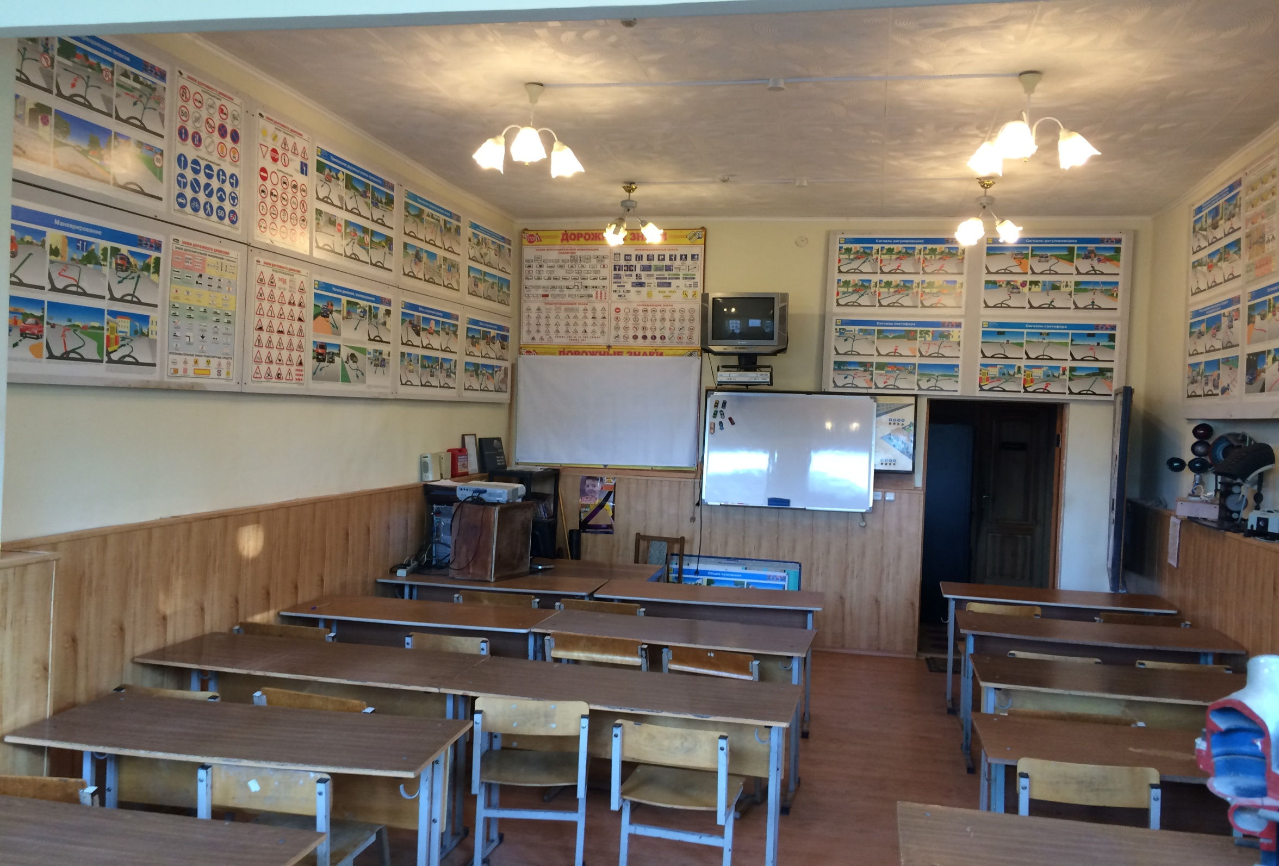
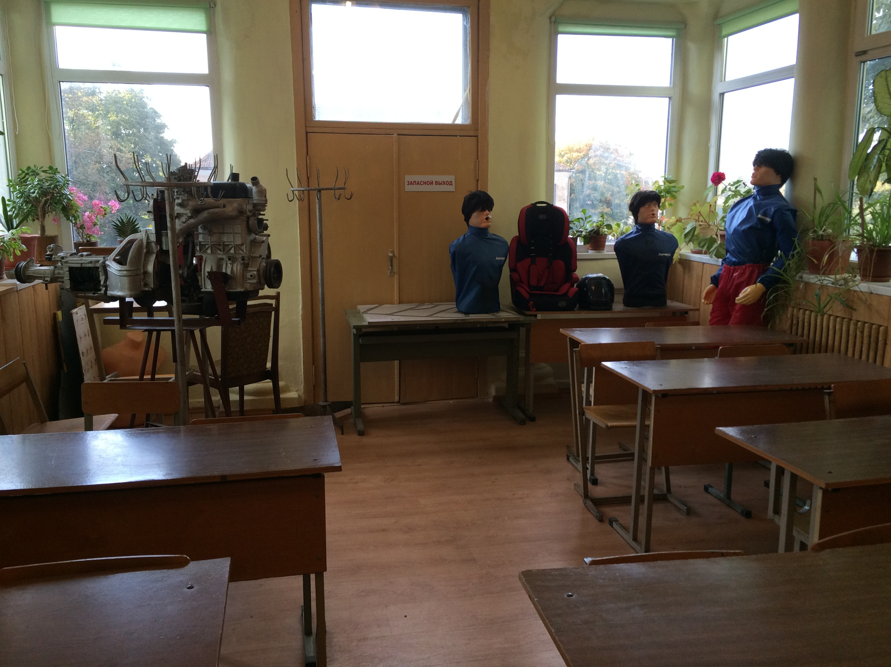
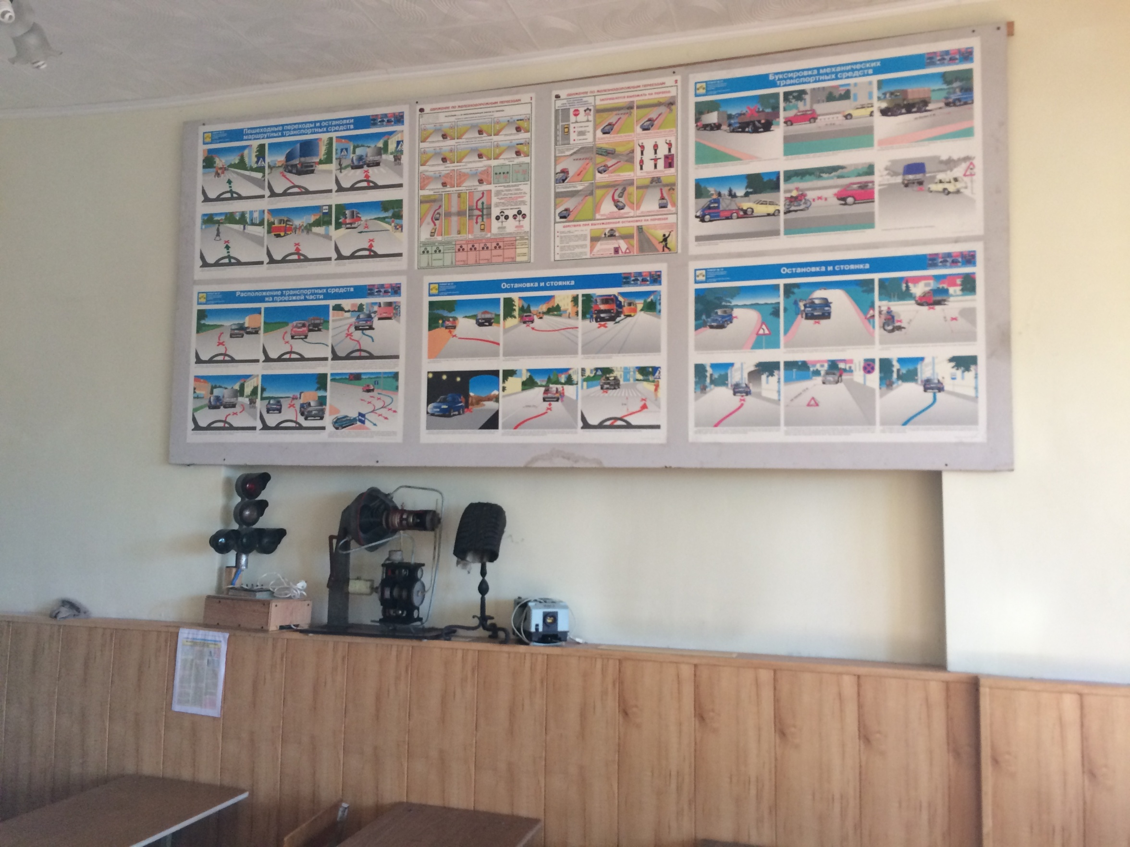
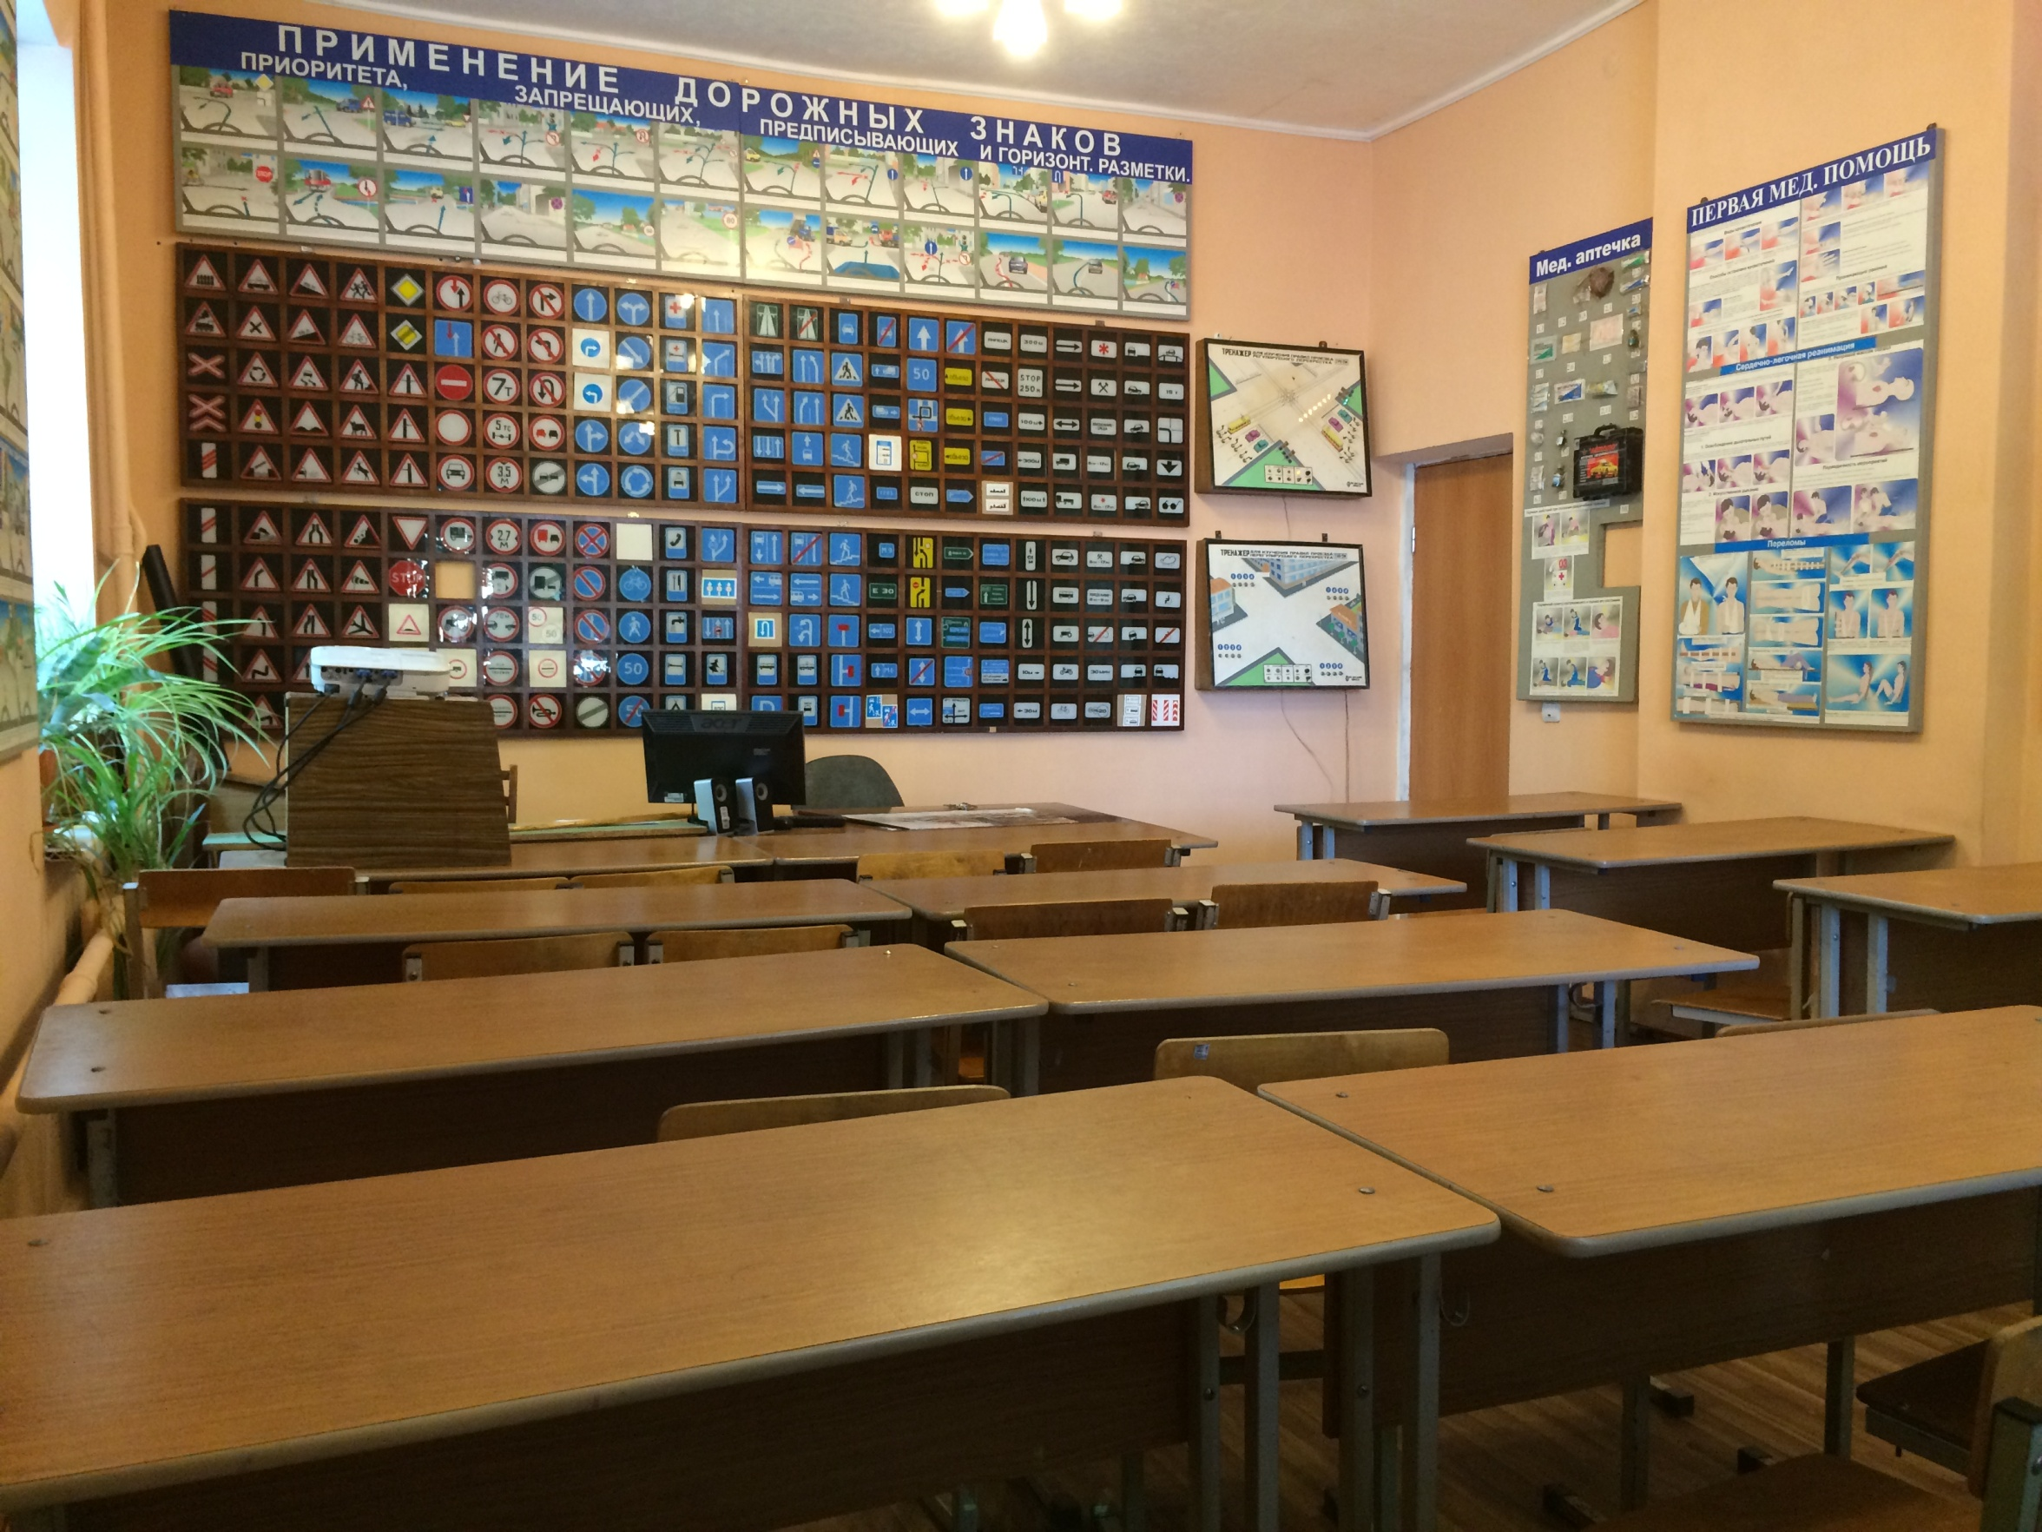
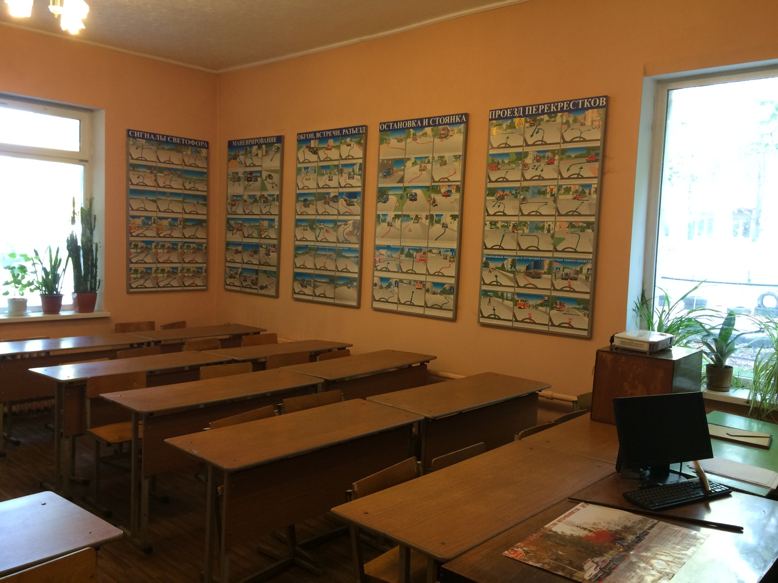
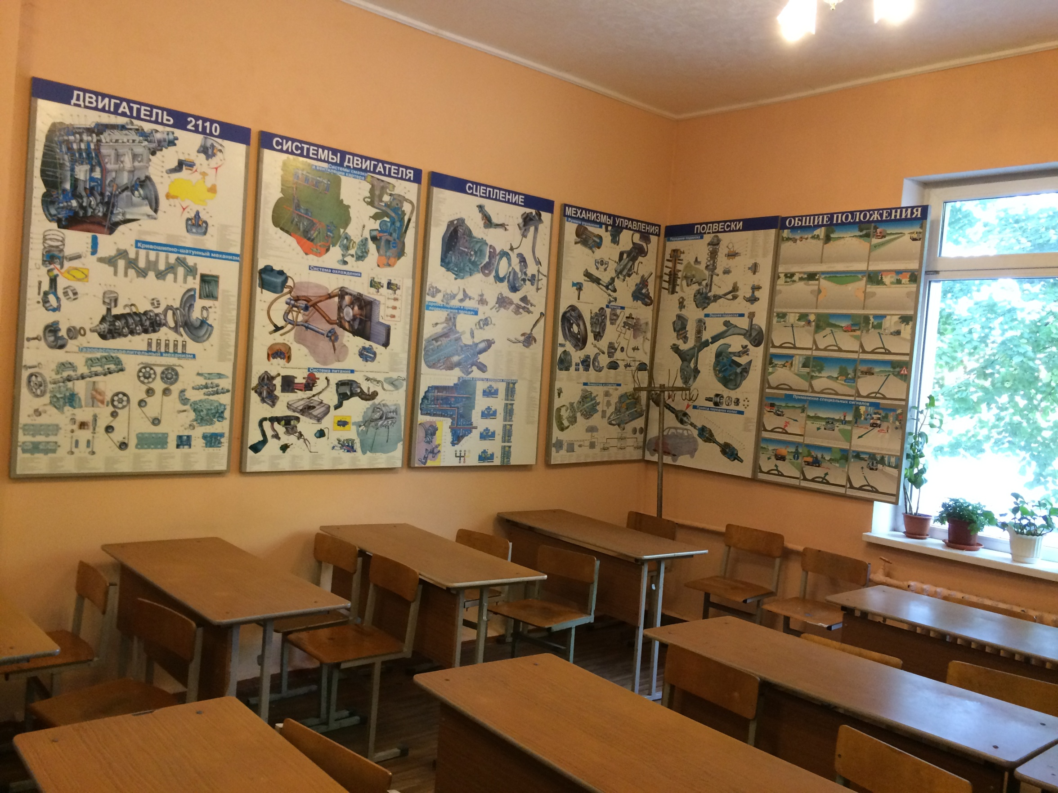
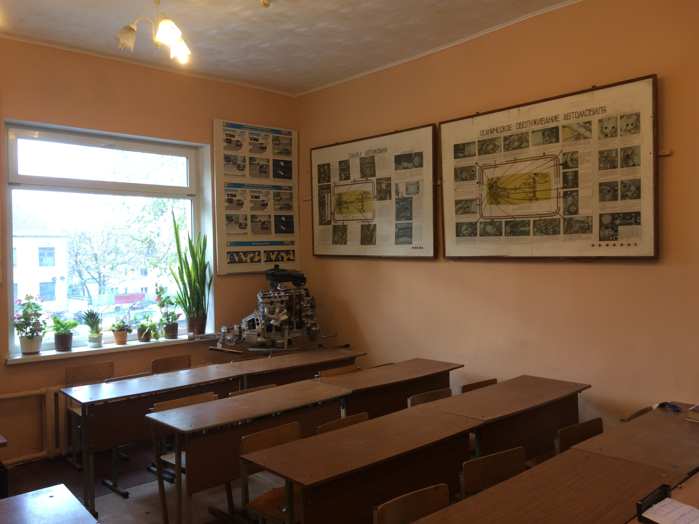
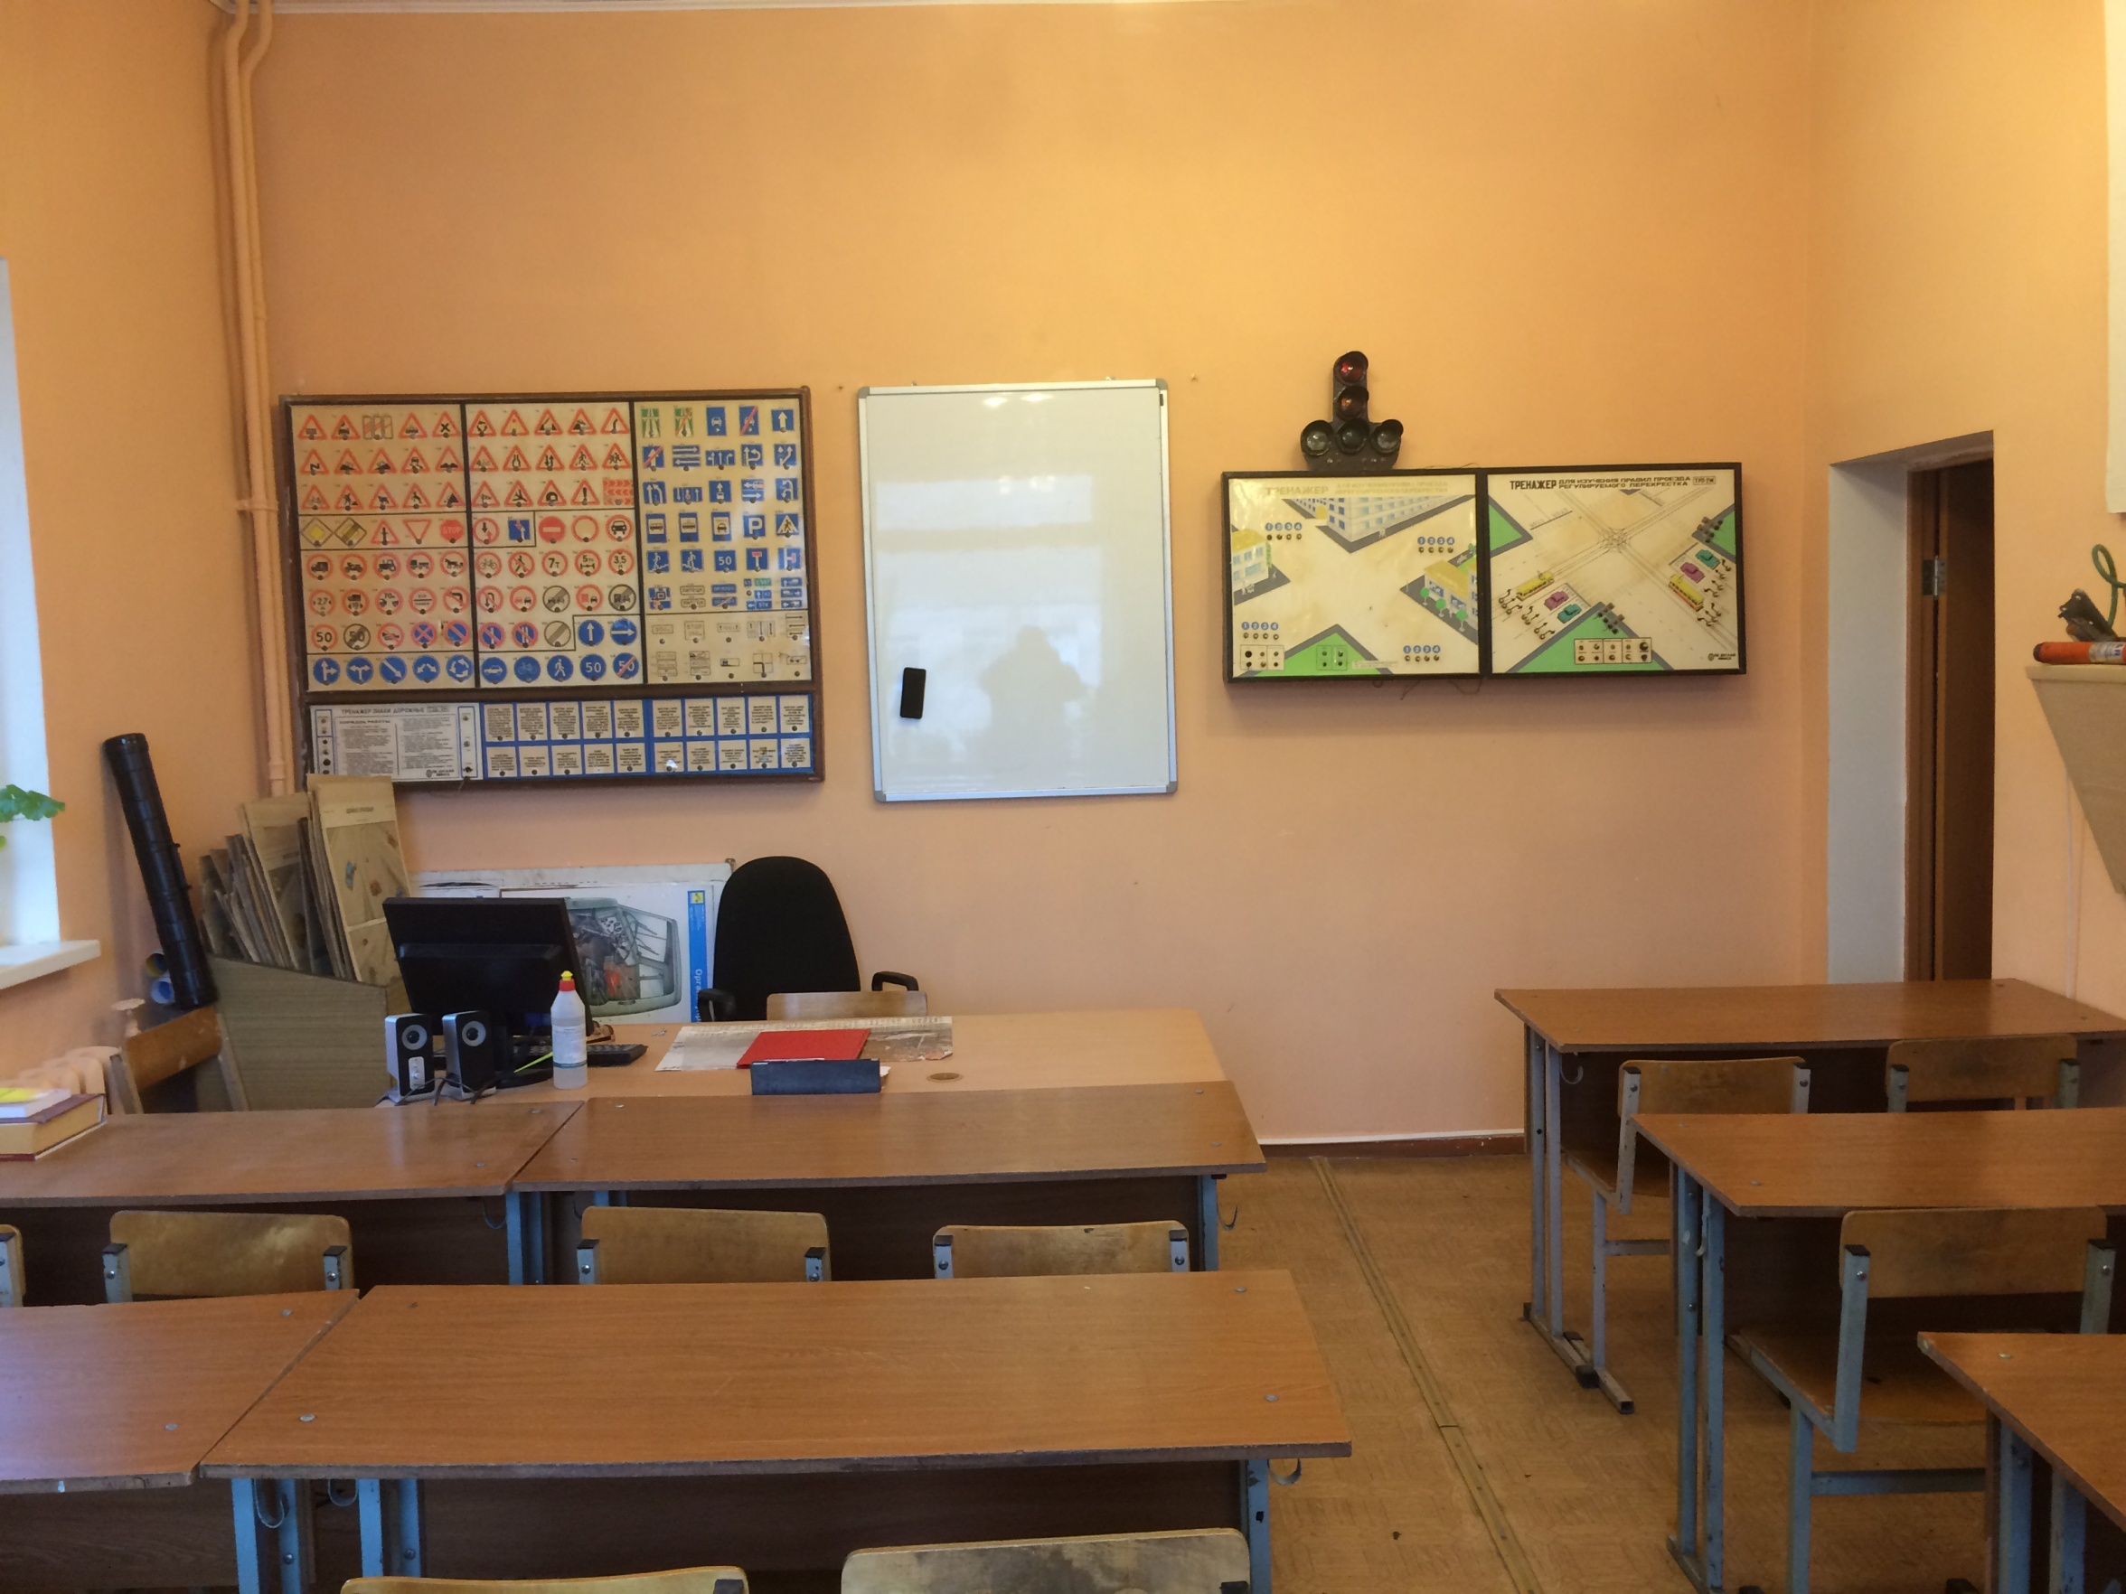
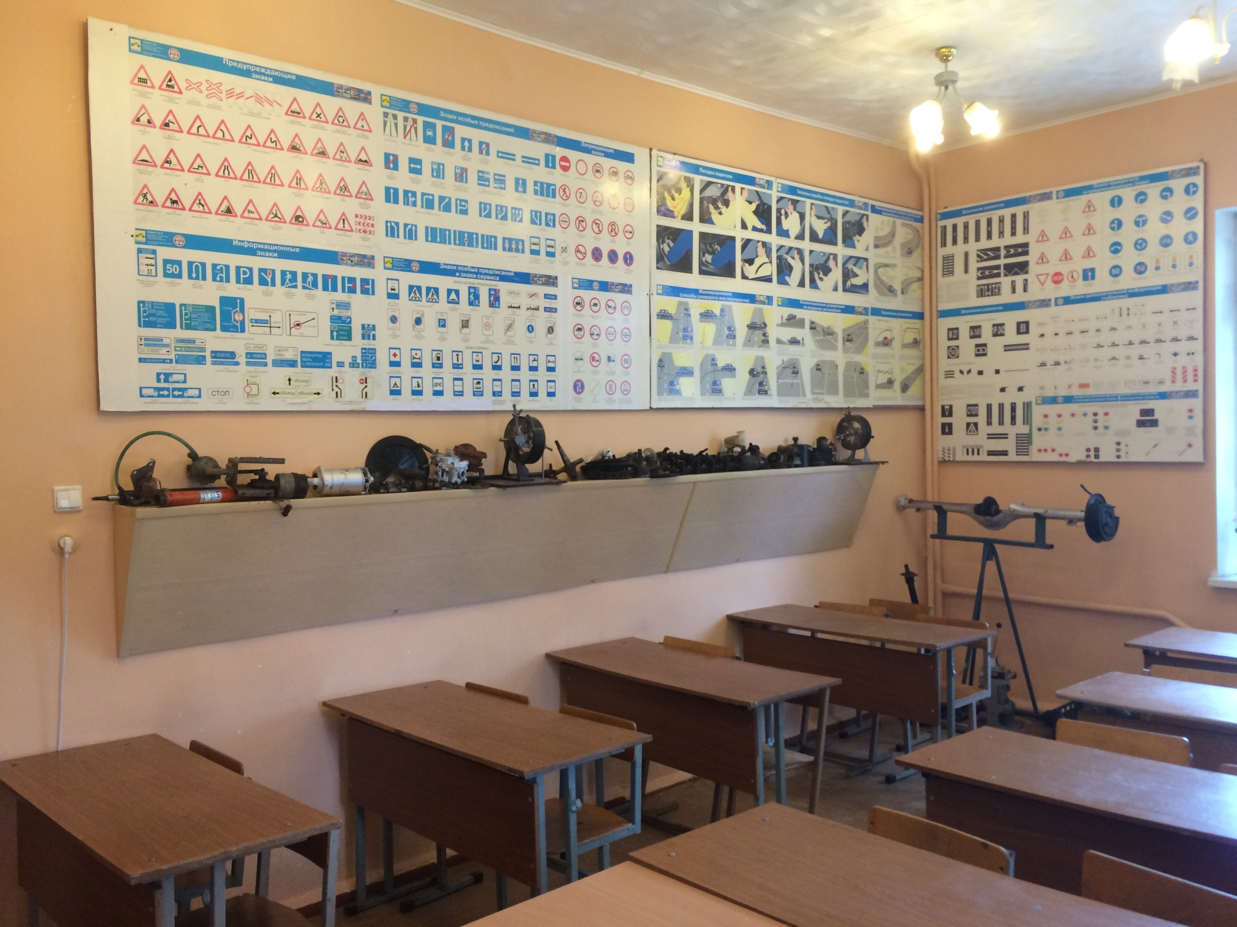
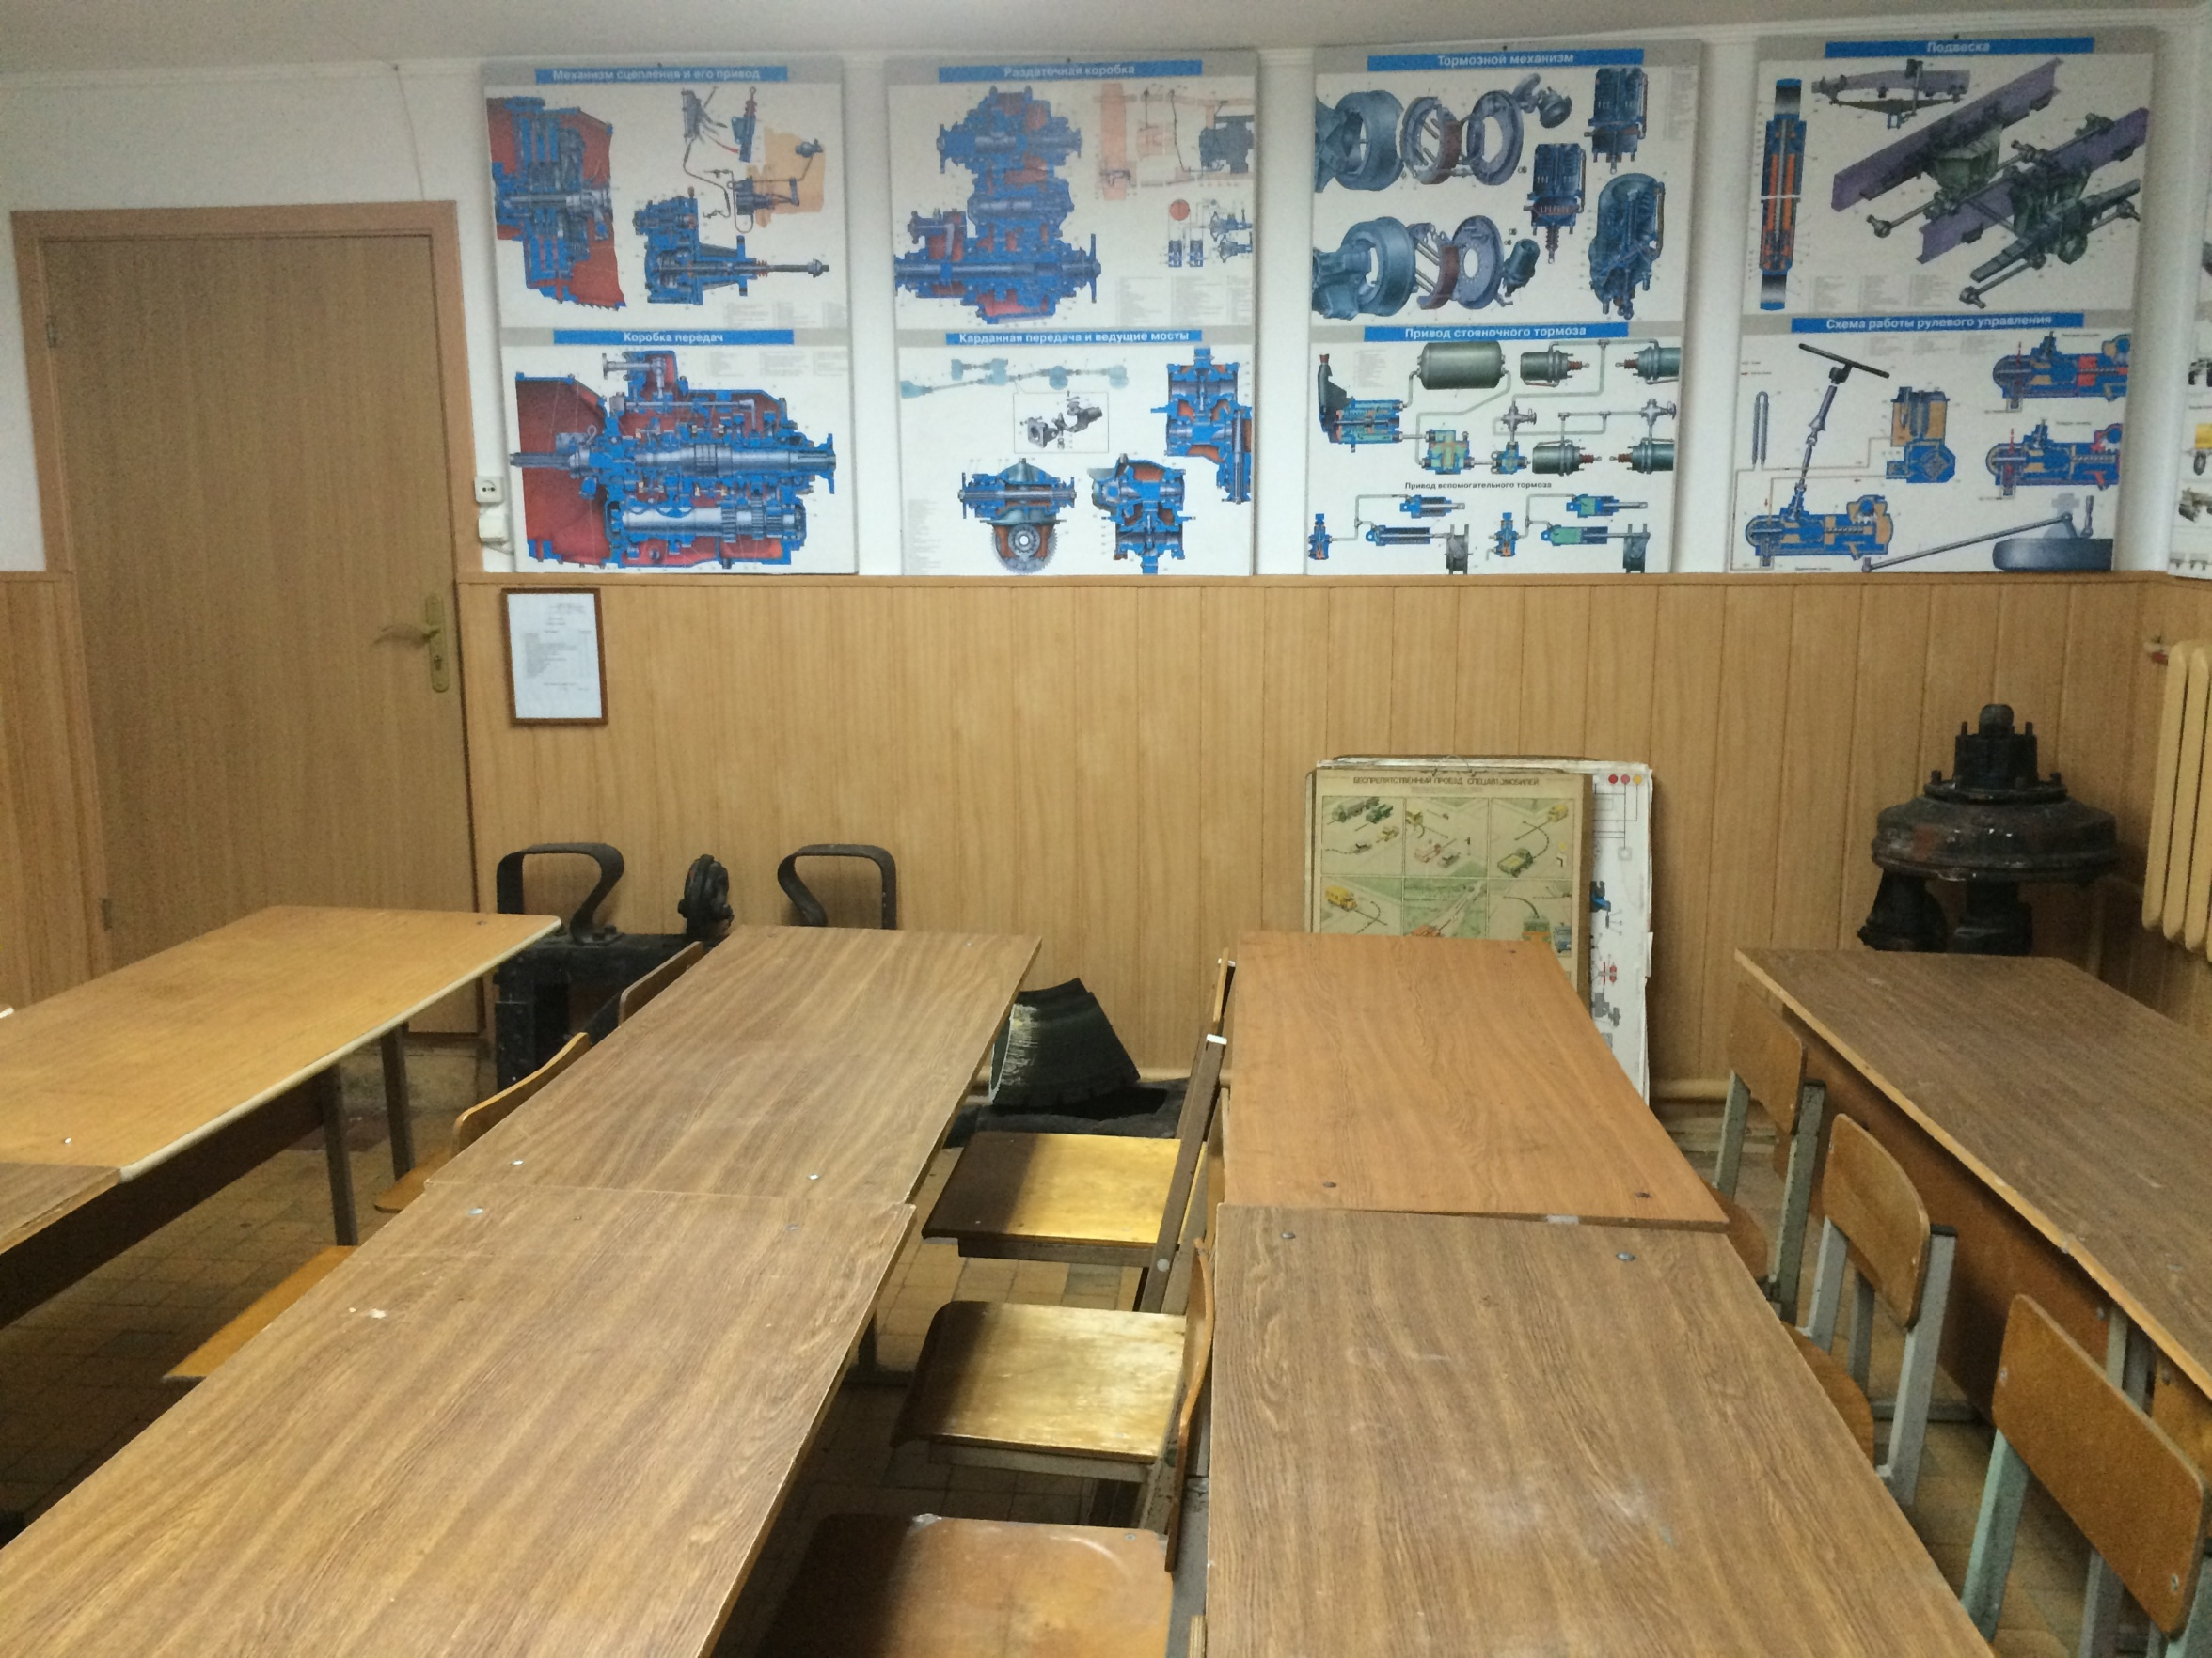
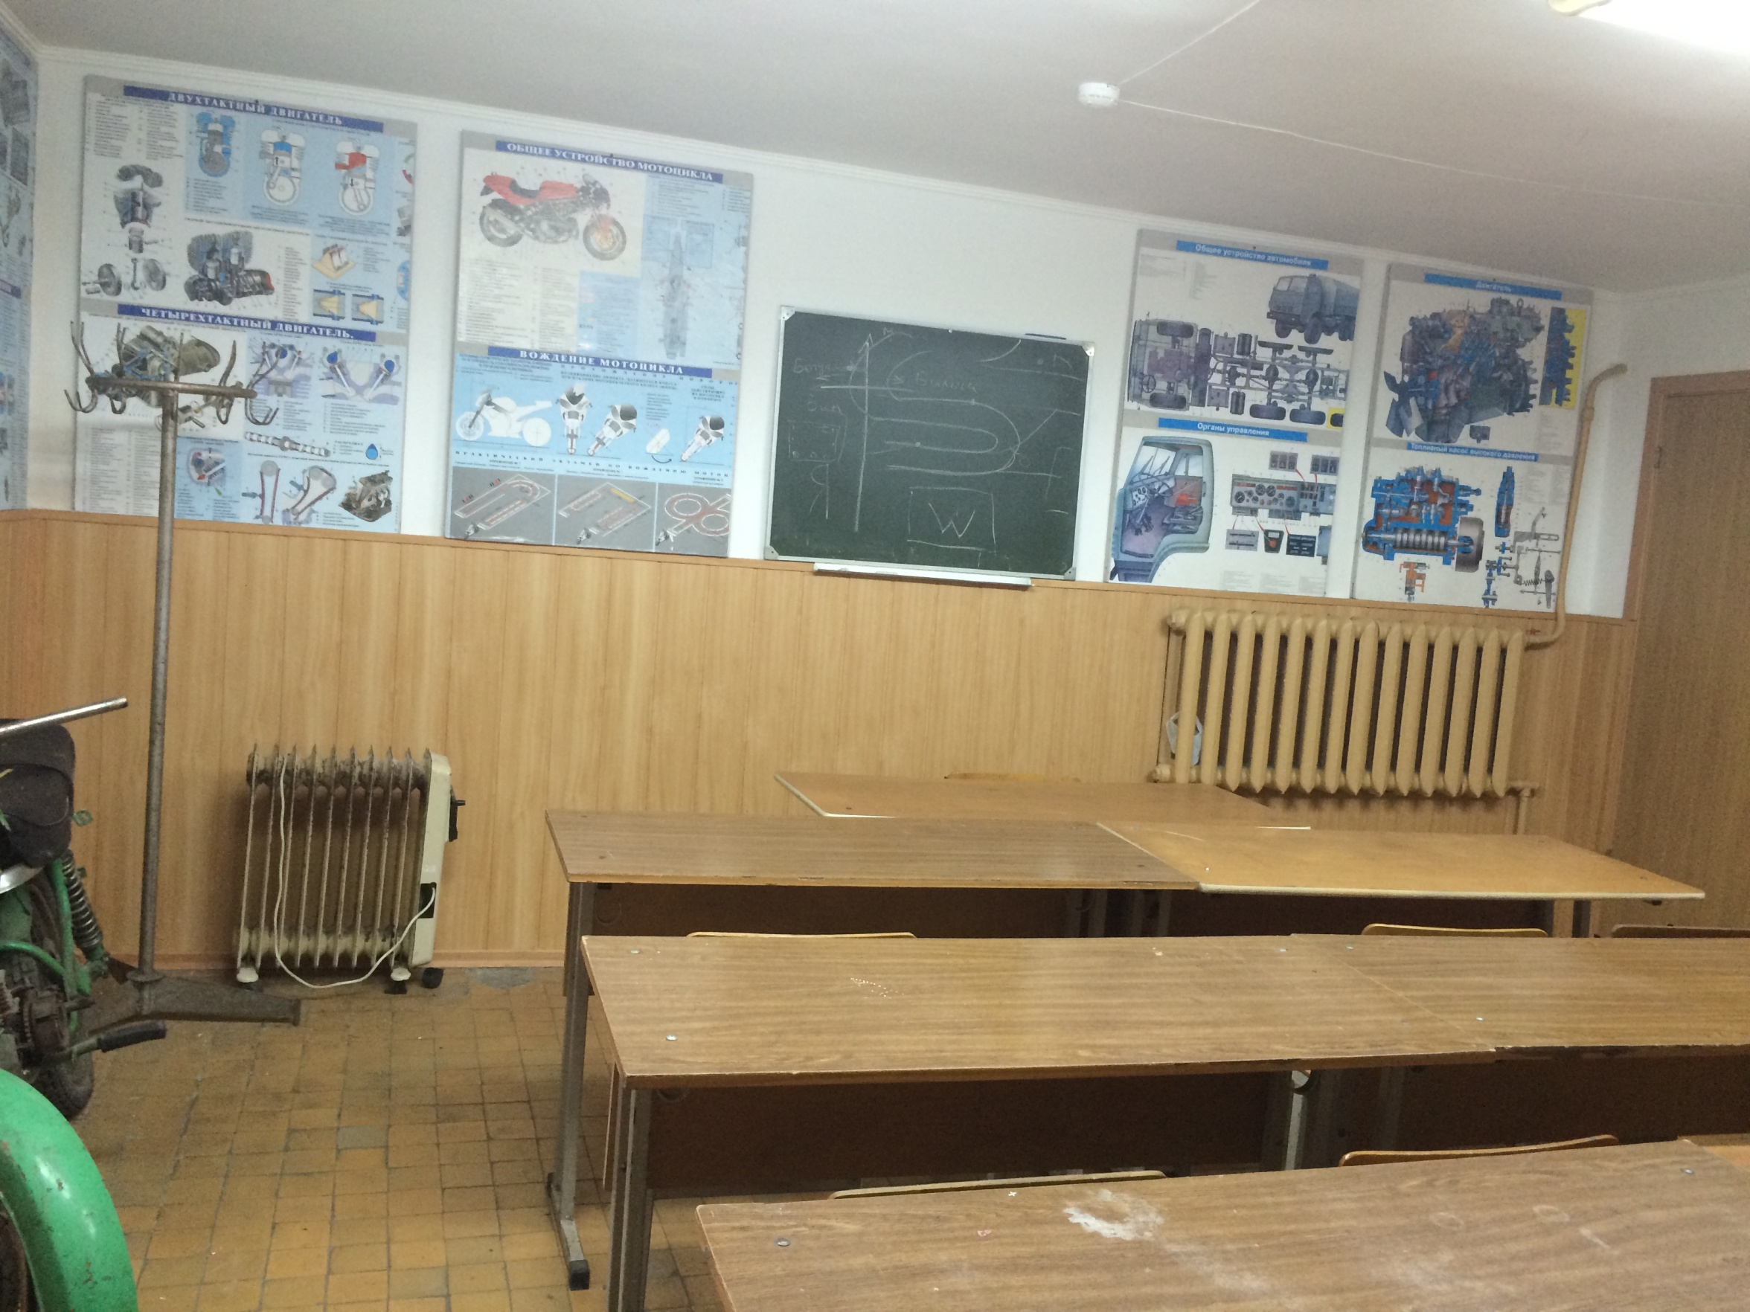
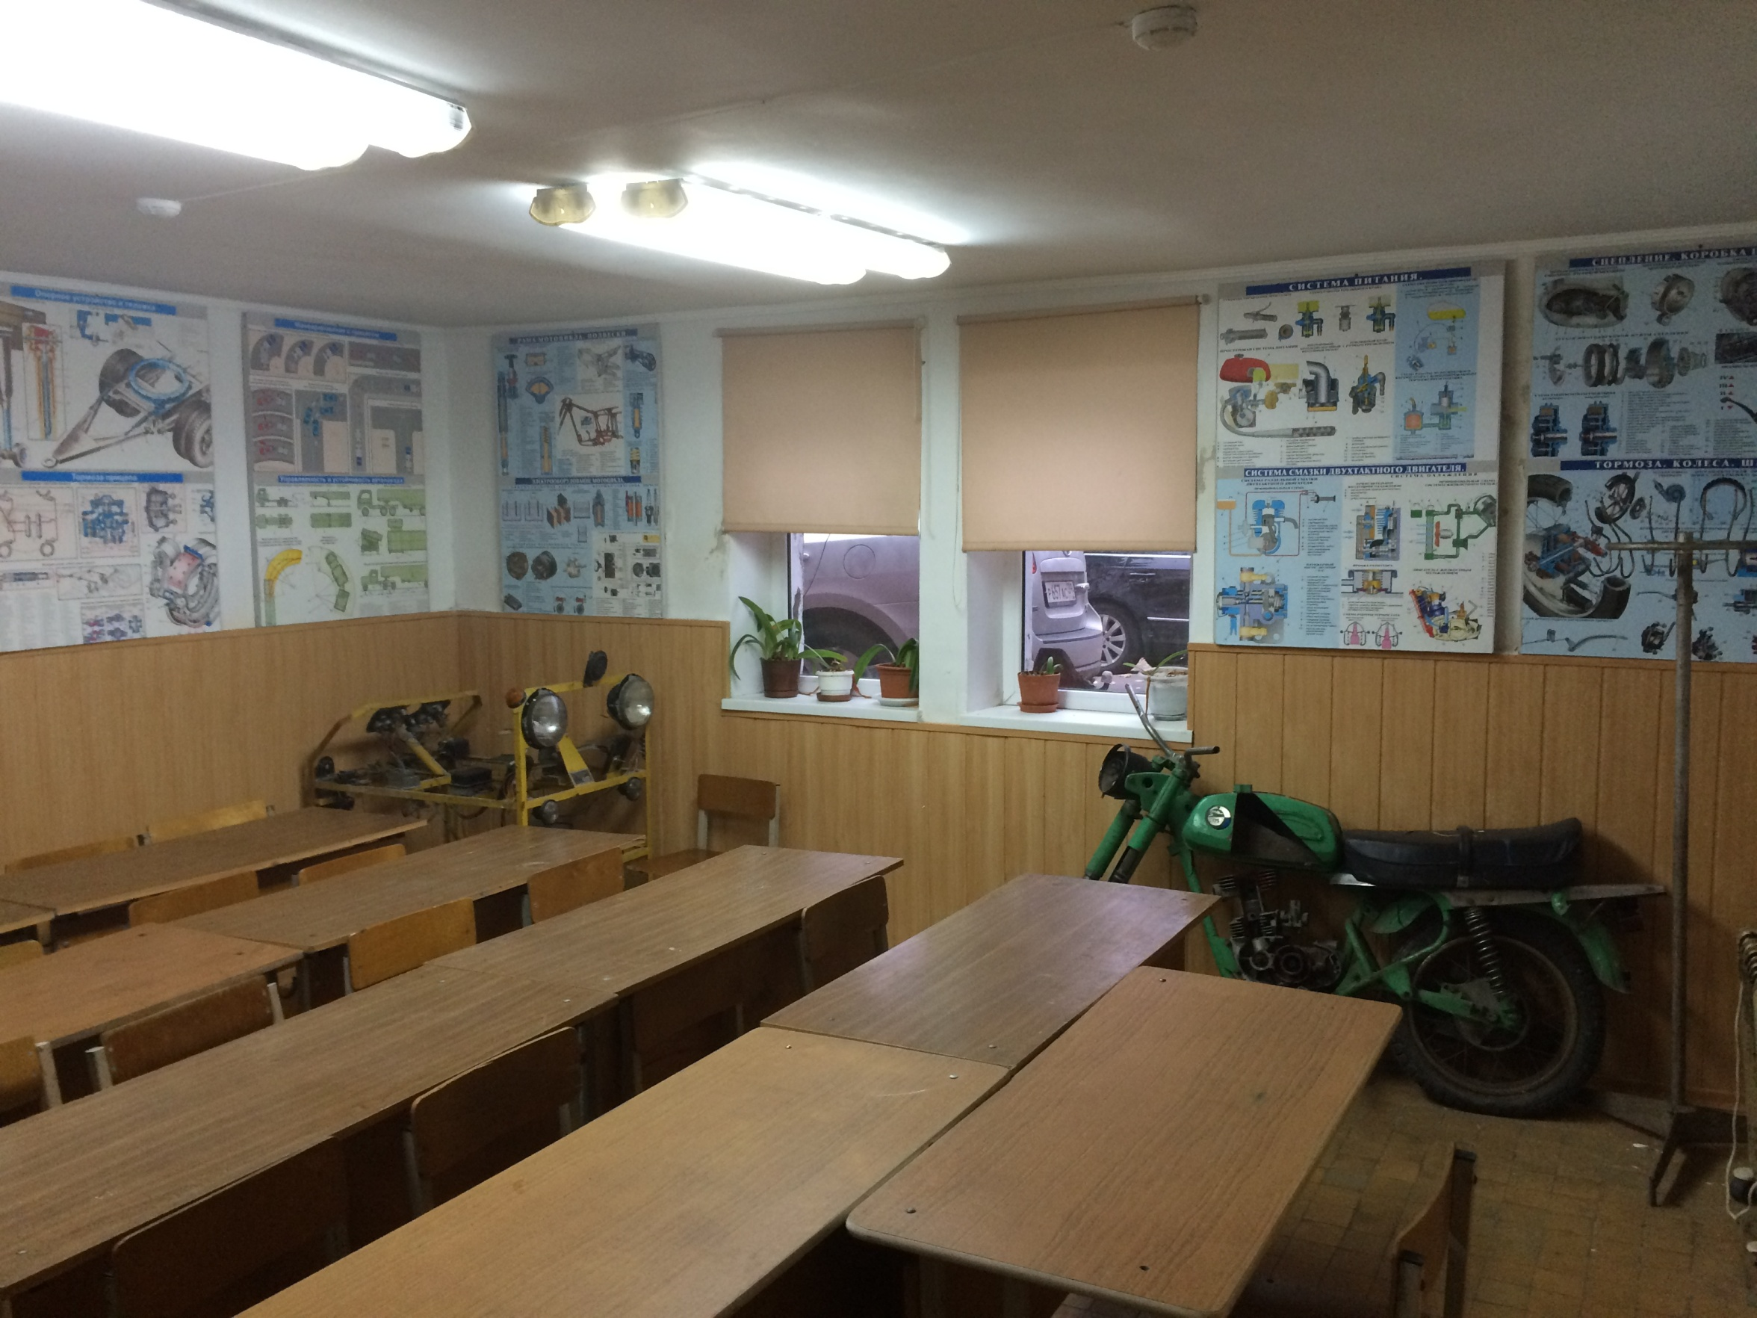
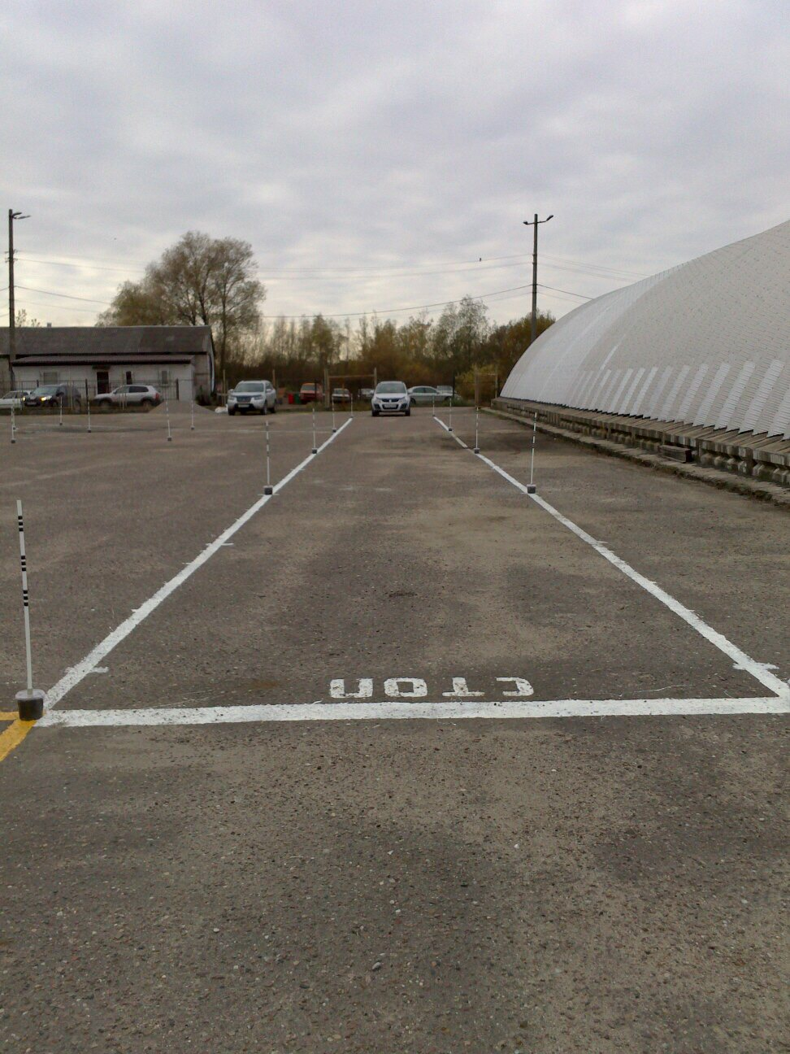
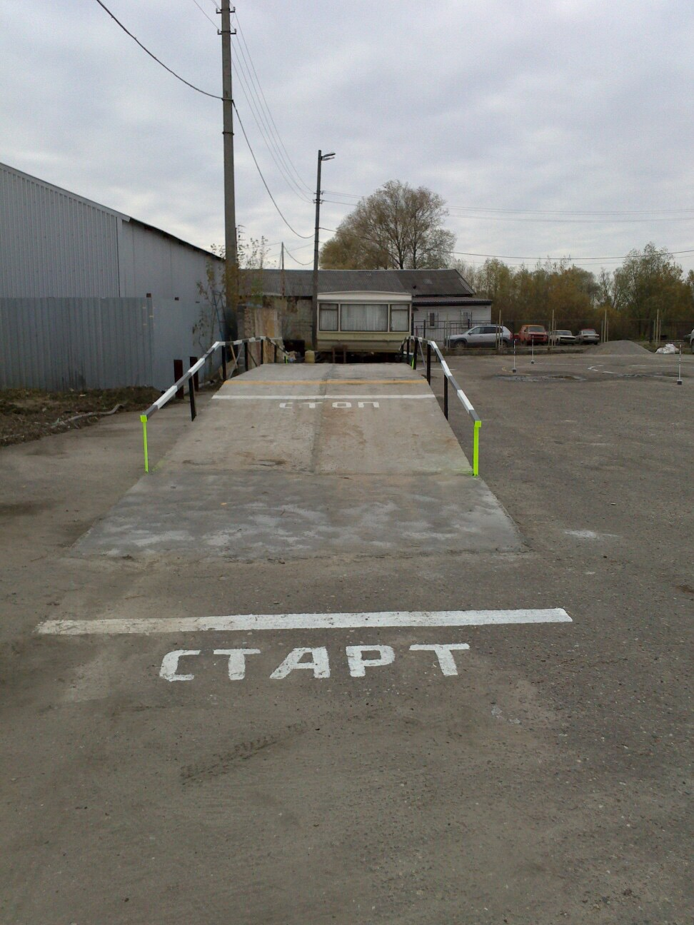
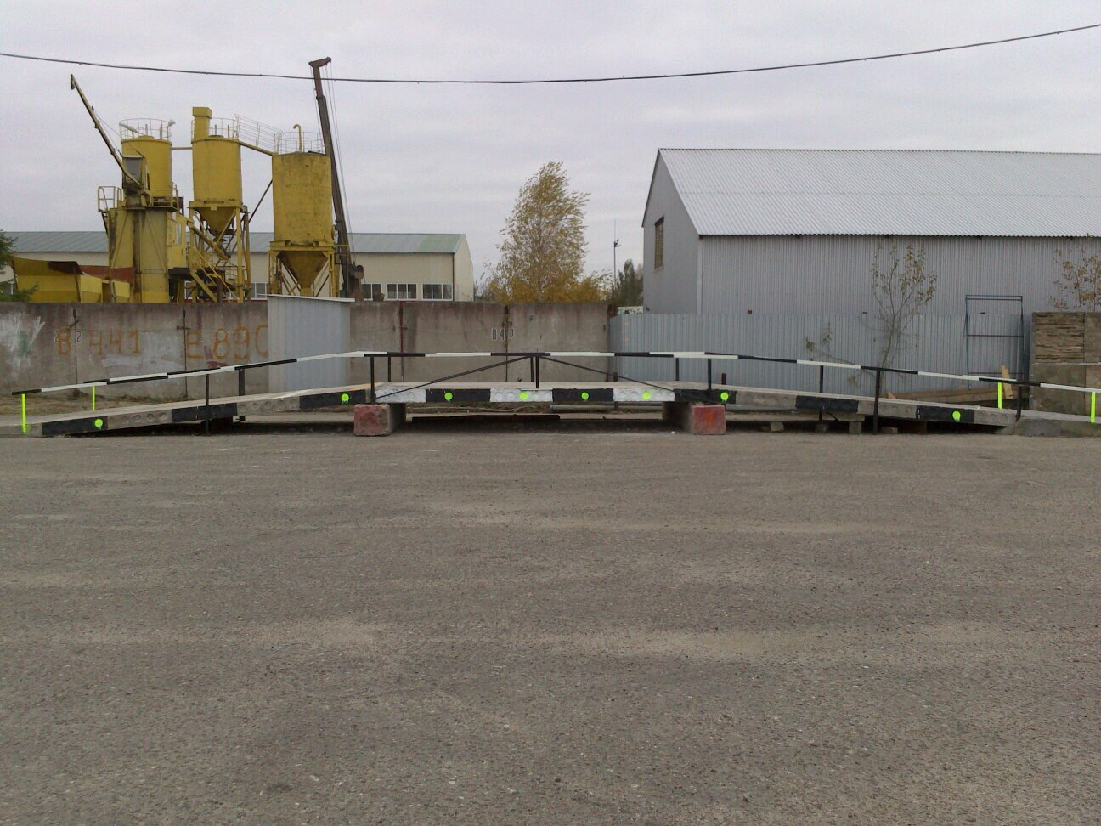
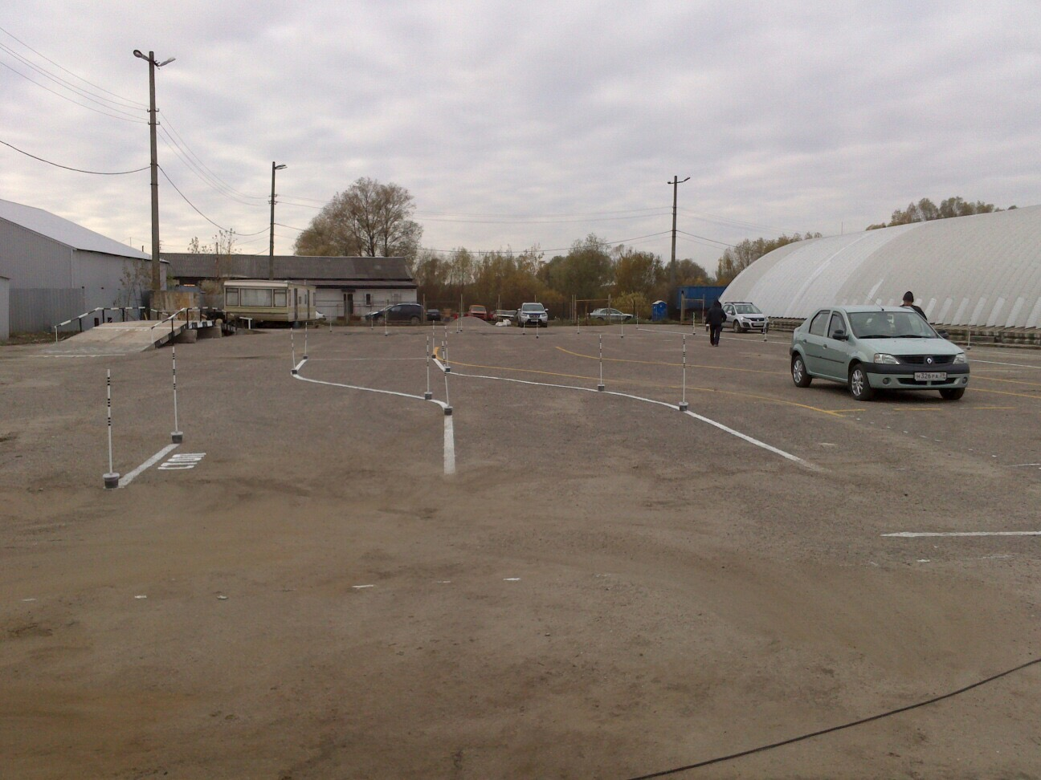
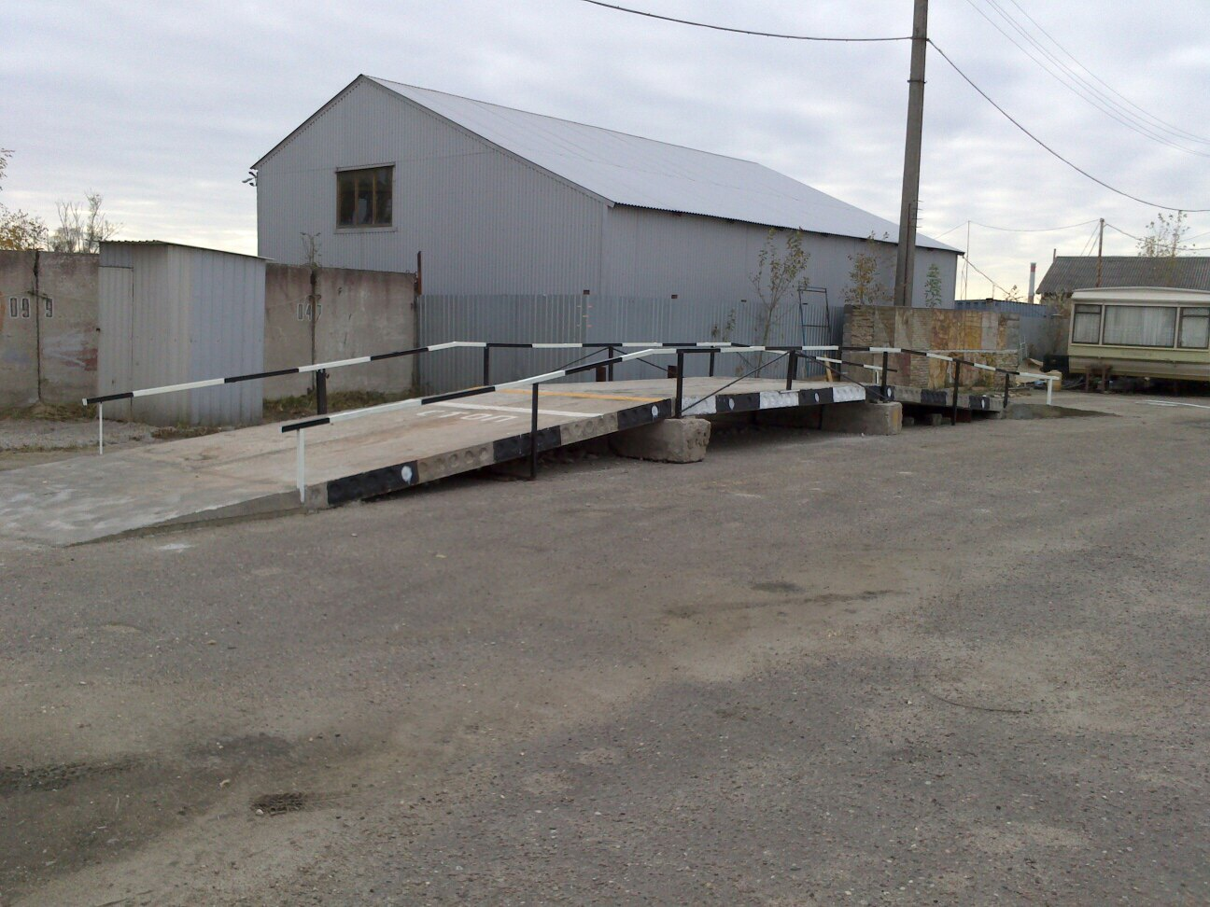
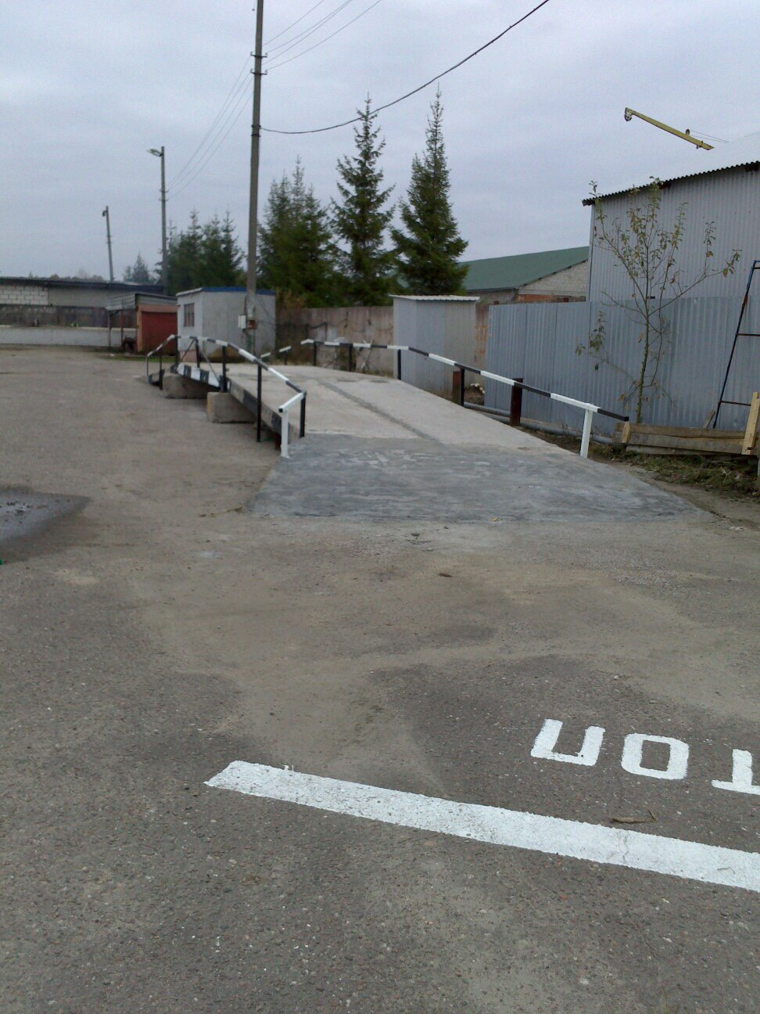

Соответствие требованиям Федерального закона «О безопасности дорожного движения»
Проведение мероприятий, направленных на обеспечение соответствия технического состояния транспортных средств требованиям безопасности дорожного движения и запрещения допуска транспортных средств к эксплуатации при наличии у них неисправностей, угрожающих безопасности дорожного движения - соответствует требованиям основных положений.

Вывод о результатах самообследования:
Учебно-материальная база соответствует программам подготовки водителей категорий
«А1», «В», «С»

Количество обучающихся в год рассчитывается по формуле: К =(t*24,5*12* (Nтс-1))/Т, где К – количество обучающихся в год; t – время работы одного учебного транспортного средства равно: 7,2 часа – один мастер производственного обучения на одно учебное транспортное средство, 14,4 часа – два мастера производственного обучения на одно учебное транспортное средство; 24,5 – среднее количество рабочих дней в месяц; 12 – количество рабочих месяцев в году; Nтс – количество автотранспортных средств; 1 – количество резервных учебных транспортных средств на случай поломки и т.п.; Т – количество часов вождения в соответствии с учебным планом.
Пункт 21.3 Правил дорожного движения Российской Федерации, утвержденных Постановлением Правительства Российской Федерации от 23 октября 1993 г. № 1090 "О правилах дорожного движения".
Подпункт 2) пункта 5 статьи 47 Федерального закона от 29 декабря 2012 г. № 273-ФЗ «Об образовании в Российской Федерации»; Приказ Министерства образования и науки Российской Федерации от 1 июля 2013 г. № 499 "Об утверждении Порядка организации и осуществления образовательной деятельности по дополнительным профессиональным программам".
Раздел 3 Единого квалификационного справочника должностей руководителей, специалистов и служащих, раздел «Квалификационные характеристики должностей работников образования», утвержденного Приказом Минздравсоцразвития Российской Федерации от 26 августа 2010 г. № 761н.
Подпункт 2) пункта 5 статьи 47 Федерального закона от 29 декабря 2012 г. № 273-ФЗ «Об образовании в российской Федерации»; Приказ Министерства образования и науки Российской Федерации от 1 июля 2013 г. № 499 "Об утверждении Порядка организации и осуществления образовательной деятельности по дополнительным профессиональным программам".
Использование колейной эстакады не допускается.
ГОСТ Р 50597-93 «Автомобильные дороги и улицы. Требования к эксплуатационному состоянию, допустимому по условиям обеспечения безопасности дорожного движения».
Конуса разметочные (ограничительные), стойки разметочные, вехи стержневые. Если размеры закрытой площадки или автодрома не позволяют одновременно разместить на их территории все учебные (контрольные) задания, предусмотренные Примерной программой водителей транспортных средств, то необходимо иметь съемное оборудование: конуса разметочные (ограничительные), стойки разметочные, вехи стержневые, столбики оградительные съемные, лента оградительная, разметка временная.
Автодромы должны быть оборудованы средствами организации дорожного движения в соответствии с требованиями ГОСТ Р 52290-2004 «Технические средства организации дорожного движения. Знаки дорожные. Общие технические требования», ГОСТ Р 51256-2011 «Технические средства организации дорожного движения. Разметка дорожная. Классификация. Технические требования», ГОСТ Р 52282-2004 «Технические средства организации дорожного движения. Светофоры дорожные. Типы и основные параметры. Общие технические требования. Методы испытаний», ГОСТ Р 52289-2004 «Технические средства организации дорожного движения. Правила применения дорожных знаков, разметки, светофоров, дорожных ограждений и направляющих устройств». Допускается использование дорожных знаков I или II типоразмера по ГОСТ Р 52290-2004, светофоров типа Т.1 по ГОСТ Р 52282-2004 и уменьшение норм установки дорожных знаков, светофоров.
В соответствии с пунктом с частью 1 статьи 16, частью 1 статьи 20 Федерального закона от 10 декабря 1995 г. № 196-ФЗ "О безопасности дорожного движения".
Обеспечение технического состояния транспортных средств в соответствии с требованиями Основных положений. Прохождение транспортными средствами в установленном порядке технического осмотра. Проведение предрейсового контроля технического состояния транспортных средств. Организация технического обслуживания и ремонта используемых транспортных средств в соответствии с установленными требованиями, предписаниями изготовителя (статья 18 Федерального закона от 10 декабря 1995 г. № 196-ФЗ "О безопасности дорожного движения"). Закрепление обязанностей и возложение ответственности за обеспечение требований безопасности дорожного движения за конкретными должностными лицами и работниками организации (проверяется наличие и содержание соответствующих приказов, распоряжений и т. д.).

